Pielikums

Balvu novada Domes

2021.gada 27.maija

lēmumu (sēdes prot. Nr.8, .3§)



**Latvijas Republika**

**Balvu novada pašvaldība**

**BALVU PIRMSSKOLAS IZGLĪTĪBAS IESTĀDE „SIENĀZĪTIS”**

Reģ.Nr. 4201901936

Brīvības iela 50 b, Balvi, Balvu novads, LV - 4501, mob.t.29157658

[sienazitis@balvi.lv](mailto:sienazitis@balvi.lv)

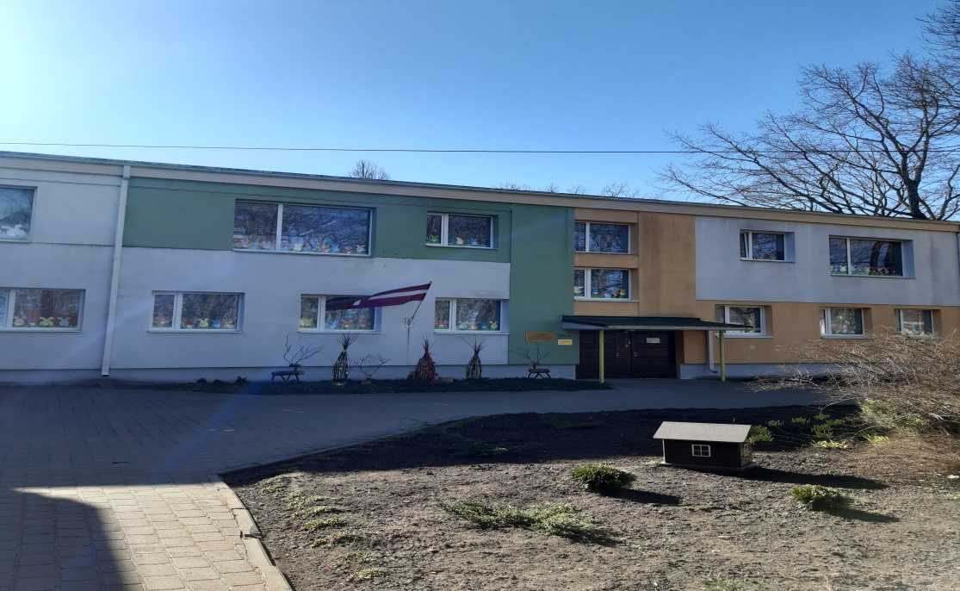

***Balvu pirmsskolas izglītības iestādes “Sienāzītis”***

***ATTĪSTĪBAS PLĀNS***

***2021./2022.-2023./2024.m.g.***

***PIRMSSKOLAS IZGLĪTĪBAS IESTĀDES MISIJA***

***Veicināt bērnu vispārējo sagatavotību pamatizglītības***

***apguves uzsākšanai, sekmējot fizisko un muzikālo attīstību.***

***PIRMSSKOLAS IZGLĪTĪBAS IESTĀDES VĪZIJA***

***Mūsdienīga, mājīga pirmsskolas izglītības iestāde ar kreatīvu, saliedētu un uz jaunām idejām vērstu darbinieku komandu.***

***VĒRTĪBAS***

***Droša un iekļaujoša vide***

***Prieks***

***Aktīvs un veselīgs dzīves veids***

***Sadarbība ar ģimeni***

**2021./2022.m.g.**

|  |  |
| --- | --- |
| **PRIORITĀTE** | Turpināt kompetencēs balstīta mācību satura un pieejas īstenošanu, pilnveidojot bērnu mācību sasniegumu vērtēšanas sistēmu un pedagogu digitālās pratības, akcentējot jēgpilnu mūzikas, sporta un veselīga dzīvesveida izpratnes veidošanu, sakārtojot iekštelpas. |
| **MĒRĶIS** | 1. Kompetenču pieejā balstīta mācību satura un pieejas īstenošanai piemērotu mācību metožu izvēle un pielietošana 2. Pilnveidot vērtēšanas sistēmu, izstrādājot mācību jomu snieguma līmeņu aprakstus. 3. Veicināt izpratnes veidošanu par sporta un veselīgā dzīvesveida nozīmi pirmsskolas vecumā 4. Efektīvai mācību satura īstenošanai, pilnveidot materiālo bāzi fizisko spēju un ritma izjūtas attīstīšanai, nodrošināt grupas ar IKT iekārtām. 5. Fiziskās vides sakārtošana. |
| **NOVĒRTĒŠANAS KRITĒRIJI** | 1. Katrā vecumposmā veikta 14 rotaļnodarbību vērošana un analīze. 2. Izstrādāti mācību jomu snieguma līmeņu apraksti visos vecuma posmos. 3. Notikusi pedagogu izglītošanās IT pilnveides kursos. 4. Mūzikas skolotāja darba likme palielināta līdz 1.0 slodzei 5. Iestādē sporta nodarbības vada sporta skolotājs. 6. Izstrādātas programmas bērnu fizisko spēju un ritma izjūtas attīstīšanai. 7. Reizi nedēļā sporta nodarbības bērniem no piecu gadu vecuma notiek Balvu sākumskolas sporta stadionā. 8. Reizi nedēļā visās vecuma grupās organizētas nodarbības ritma izjūtas attīstībai. 9. Bērni piedalījušies konkursos un radošo darbu skatēs. 10. Iestādē organizēta 1 MA novada pedagogiem. 11. Iegādāti mūzikas un ritma instrumenti (5 bungas, 3 metalafonu komplekti, 5 tamburīni, 3 komplekti muzikālo trubu, 5 marakasi, 3 cauruļu komplekti ar skaņu un 5 rokas zvaniņi), 5 CD ar mācību materiāliem. 12. Iegādāts āra sporta inventārs (25 bumbas, 2 basketbola bumbas, 2 futbola bumbas, basketbola grozs, 10 šķēršļu barjeras) 13. Iegādāts interaktīvais ekrāns un 2 nolaižamie ekrāni, 1 projektors digitālo iekārtu pirmsskolas vecuma bērnu apmācības nodrošināšanai. 14. Veikts galvenās ieejas trepju telpas kapitālais remonts. |

**2022./2023.m.g.**

|  |  |
| --- | --- |
| **PRIORITĀTE** | Turpināt kompetencēs balstīta mācību satura un pieejas īstenošanu, veicinot bērnu fizisko spēju attīstību un izkopjot vērtībās un tikumos balstītus ieradumus, inovatīvu pedagoģisko ideju popularizēšanu, pilnveidojot pirmsskolas izglītības iestādes āra vidi. |
| **MĒRĶIS** | 1. Veidot bērnos interesi un piedāvāt daudzveidīgas fiziskās aktivitātes bērnu fizisko spēju attīstību. 2. Sekmēt vispusīgu bērnu attīstību, veicinot vērtībās balstītu ieradumu veidošanu. 3. Veicināt skolotāju pašizglītības darbu, pedagoģisko inovatīvu ideju popularizēšanu un pieredzes nodošanu jaunajiem kolēģiem. 4. Turpināt drošas āra vides labiekārtošanas darbus. |
| **NOVĒRTĒŠANAS**  **KRITĒRIJI** | 1. Katrā grupā veikts bērnu vērtību un tikumu apguves izvērtējums. 2. Bērni izprot vērtību un tikumu nozīmi, prot tos saskatīt ikdienas daudzveidīgās situācijās. 3. Notikusi sadarbība ar vecākiem tikumu un vērtību sistēmas izpratnes veidošanā, noorganizējot 2 pasākumus kopā ar vecākiem, 1 ar vecvecākiem. 4. Veikta vecāku aptauja par vērtībām un tikumiem ģimenēs. 5. Veikts sešgadīgo bērnu prasmju izvērtējums veselības un fizisko aktivitāšu jomā. 6. Reizi nedēļā notikušas peldēšanas nodarbības Balvu peldbaseinā sešgadīgajiem bērniem, apgūtas pirmās peldētprasmes. 7. Notikuši rotaļnodarbību vērojumi veselības un fiziskās aktivitātes jomā, skolotājam sniegta refleksija. 8. Sadarbībā ar vecākiem un bērniem izgatavots sporta inventārs. 9. Bērni piedalījušies 4 ārpusiestādes pasākumos. 10. Notikusi pedagogu izglītošanās - kvalifikācijas pilnveide audzināšanas un pirmsskolas metodikas kursos. 11. Notikusi pedagoģisko ideju popularizēšana un pieredzes nodošana jaunajiem kolēģiem. 12. Grupās papildināta materiālā bāze ar jauniem materiāliem centros. 13. Iegādāts inventārs fizisko aktivitāšu nodrošināšanai āra vidē ziemas apstākļos (12 bērnu un 1 pieaugušo slēpju pāri, 12 šļūkšanas vanniņas) 14. Iegādāts pārnēsājamais portatīvais skaļrunis āra nodarbību un pasākumu organizēšanai. 15. Iegādāts 1 interaktīvais ekrāns sešgadīgo bērnu apmācībai. 16. Iestādes teritorijā rekonstruēti pastaigu celiņi. 17. Uzbūvēta slēgta nojume inventāra glabāšanai. |

**2023./2024.m.g.**

|  |  |
| --- | --- |
| **PRIORITĀTE** | Kompetencēs balstīta mācību un audzināšanas pieeja vispusīgai bērnu attīstībai, profesionālu pedagogu un atbalsta personāla vadībā, veicinot iekļaujošo izglītību, sekmējot mūzikas un ritma izjūtas attīstību un turpinot labiekārtot izglītības iestādes āra vidi. |
| **MĒRĶIS** | 1. Pilnveidot diferencētās pieejas nodrošināšanu rotaļnodarbībās. 2. Iekļaujošās izglītības sistēmas izveide, atbalsta sniegšanai bērniem ar speciālajām vajadzībām. 3. Pedagoģiskā personāla pārdomāta tālākizglītība iekļaujošajā izglītībā. 4. Veicināt bērnu mūzikas un ritma izjūtas attīstību. 5. Labiekārtot izglītības iestādes āra vidi. |
| **NOVĒRTĒŠANAS**  **KRITĒRIJI** | 1. Notikusi rotaļnodarbību vērošana un analīze 14 pedagogiem, ņemot vērā diferencētās pieejas nodrošināšanu bērniem. 2. Izstrādāta kārtība, atbalsta programma darbam ar bērniem ar speciālajām vajadzībām. 3. Bērni ar speciālajām vajadzībām veiksmīgi integrēti vispārizglītojošo programmu grupās. 4. Atbilstoši pieprasījumam, licencēta speciālās izglītības programma. 5. Pedagogi pilnveidojuši profesionālo kompetenci darbā ar speciālo programmu bērniem. 6. Piesaistīts BIAC atbalsta personāls izglītojamo, vecāku un pedagogu atbalstam. 7. Izstrādāti vērtēšanas kritēriji ritma izjūtas attīstības vērtēšanā. 8. Notikusi grupu skolotāju sadarbība ar mūzikas skolotāju, plānojot mācību saturu. 9. Kopā ar bērniem un vecākiem pagatavoti mūzikas instrumenti. 10. Bērni piedalījušies 2 mūzikas konkursos un 4 ārpus iestādes pasākumos. 11. Visi skolotāji veikuši darba pašvērtējumu, īpašu uzmanību veltot savas kompetences tālākai attīstībai. 12. Veikta vecāku elektroniska aptauja par izglītības iestādes tālāko attīstību un darba novērtējumu, apkopoti rezultāti. 13. Papildināta materiālā bāze mūzikas rotaļnodarbībām. 14. Izveidoti atsevišķi spēļu laukumi ar kvalitatīvu gumijas segumu. 15. Atjaunots iežogojums 1-3 gadus vecu bērnu grupu rotaļu laukumos. |

Balvu pirmsskolas izglītības

iestādes “Sienāzītis” vadītāja Iveta Barinska

Priekšsēdētājs Aigars Pušpurs